
Муниципальное образование Кондинский район
Ханты-Мансийского автономного округа – Югры

АДМИНИСТРАЦИЯ КОНДИНСКОГО РАЙОНА

ПОСТАНОВЛЕНИЕ

от 06 ноября 2025 года |  |  | № 1170
 | пгт. Междуреченский

Об утверждении проекта планировки
и проекта межевания территории

В соответствии со статьей 45 Градостроительного кодекса Российской Федерации, Федеральным законом от 06 октября 2003 года № 131-ФЗ «Об общих принципах организации местного самоуправления в Российской Федерации», администрация Кондинского района постановляет:
1. Утвердить проект планировки и проект межевания территории для размещения линейных объектов: «Кусты скважин №№10А,17.2,18А. Обустройство объектов эксплуатации Западно-Зимнего лицензионного участка» расположенного на территории муниципального образования Кондинский район Ханты-Мансийского автономного округа – Югры Тюменской области (приложение).
2. Постановление разместить на официальном сайте органов местного самоуправления Кондинского района.
3. Контроль за выполнением постановления возложить на заместителя главы района А.И. Уланова.

Исполняющий обязанности  главы района |  | А.В.Кривоногов

жм/Банк документов/Постановления 2025
Приложение
к постановлению администрации района
от 06.11.2025 № 1170

Проект планировки территории. Графическая часть

Чертеж границ зон планируемого размещения объекта

Масштаб 1:5000

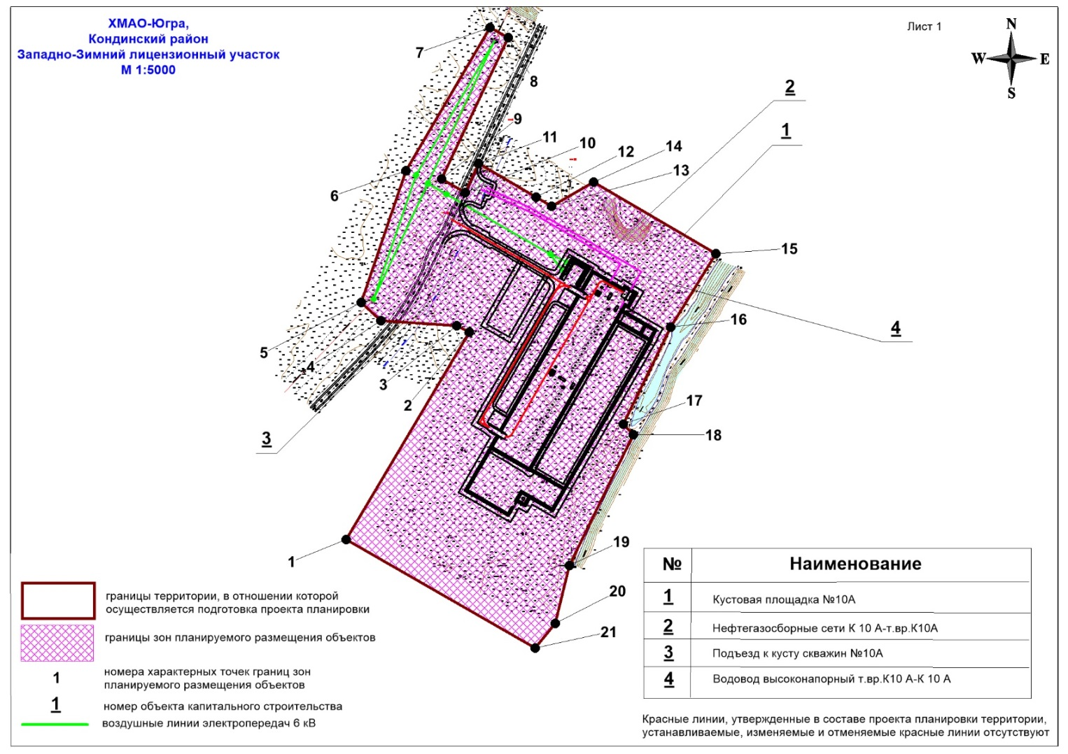

Чертеж границ зон планируемого размещения объекта

Масштаб 1:5000

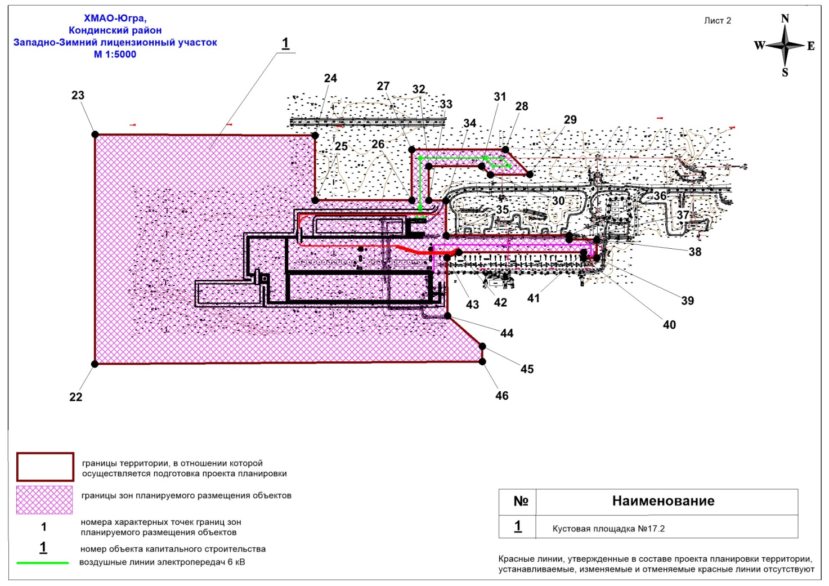
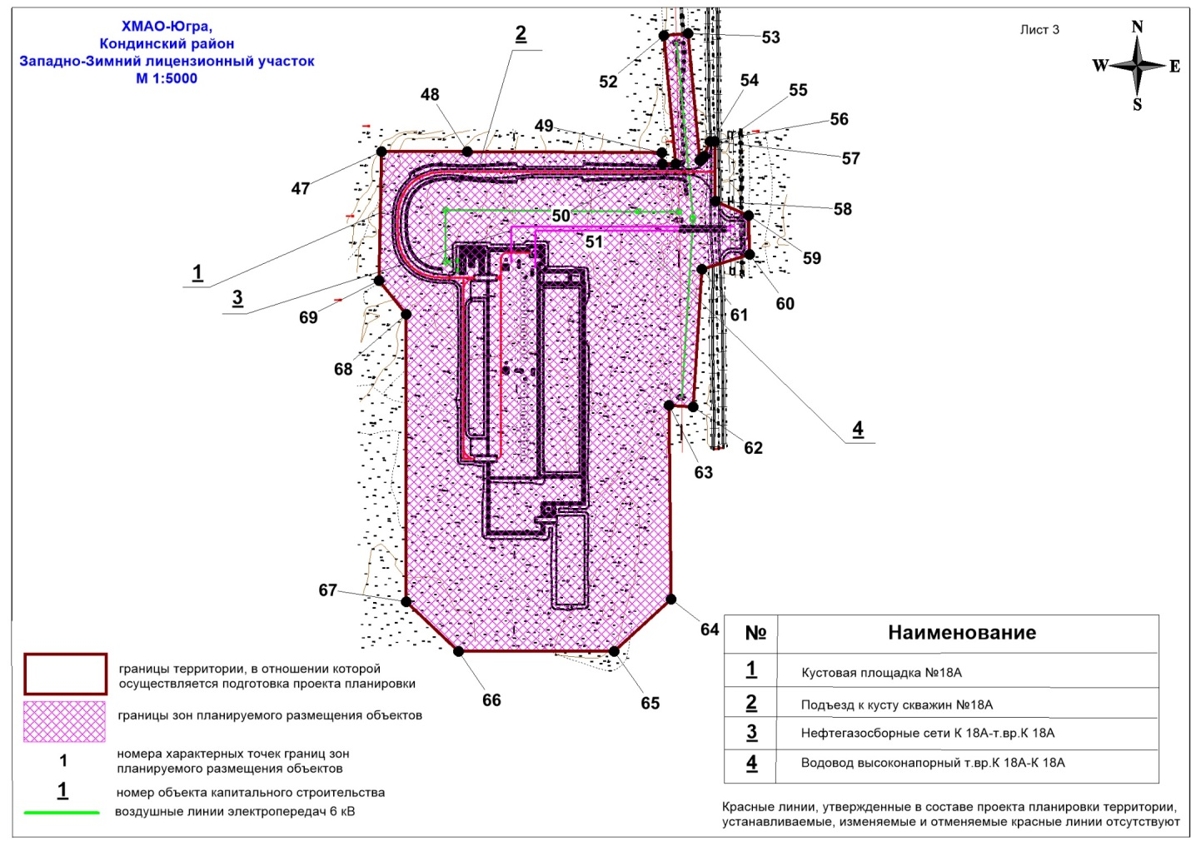

Проект планировки территории. Пояснительная записка

Положение о размещении линейных объектов

Наименование, основные характеристики (категория, протяженность, проектная мощность, пропускная способность, грузонапряженность, интенсивность движения) и назначение планируемых для размещения линейных объектов, а также линейных объектов, подлежащих реконструкции в связи с изменением их местоположения

Документацией по планировке территории в составе Объекта предусматривается размещение следующих объектов:
Кустовая площадка №10А;
Кустовая площадка №17.2;
Кустовая площадка №18А;
Подъезд к кусту скважин №10А;
Нефтегазосборные сети К10А - т.вр. К10А;
Высоконапорный водовод т.вр. К10А - К10А;
Двухцепная ВЛ 35кВ т.вр. Куст №10А - КТПН №1 Куст №10А;
Волоконно-оптическая связь т.вр. К17 - К10А;
Подъезд к кусту скважин №18А;
Нефтегазосборные сети К18А - т.вр. К18А;
Высоконапорный водовод т.вр. К18А - К18А;
Двухцепная ВЛ 35кВ т.вр. Куст №18А - КТПН №1 Куст №18А;
Волоконно-оптическая связь т.вр. К18 - К18А;
Двухцепная ВЛ 35кВ т.вр. Куст №17.2 - КТПН №1 Куст №17.2;
Волоконно-оптическая связь т.вр. К17.1 - К17.2.

Технико-экономические показатели

Таблица 1

Основные технико-экономические показатели

Наименование | Ед. измерения | Значение
Площадочные сооружения
Кустовая площадка №10А | га | 35,760
Кустовая площадка №17.2 | га | 31,615
Кустовая площадка №18А | га | 33,830
Линейные сооружения
Подъезд к кусту скважин №10А | м  м | 200
Нефтегазосборные сети К10А - т.вр. К10А | м  м | 350
Высоконапорный водовод т.вр. К10А - К10А | м  м | 350
Двухцепная ВЛ 35кВ т.вр. Куст №10А - КТПН №1 Куст №10А | м  м | 250
Волоконно-оптическая связь т.вр. К17 - К10А | м  м | 250
Подъезд к кусту скважин №18А | м  м | 550
Нефтегазосборные сети К18А - т.вр. К18А | м  м | 350
Высоконапорный водовод т.вр. К18А - К18А | м  м | 300
Двухцепная ВЛ 35кВ т.вр. Куст №18А - КТПН №1 Куст №18А | м  м | 400
Волоконно-оптическая связь т.вр. К18 - К18А | м  м | 400
Двухцепная ВЛ 35кВ т.вр. Куст №17.2 - КТПН №1 Куст №17.2 | м  м | 300
Волоконно-оптическая связь т.вр. К17.1 - К17.2 | м  м | 300

Перечень субъектов Российской Федерации, перечень муниципальных районов, городских округов в составе субъектов Российской Федерации, перечень поселений, населенных пунктов, внутригородских территорий городов федерального значения, на территориях которых устанавливаются зоны планируемого размещения линейных объектов

В административном отношении район проектирования расположен в Российской Федерации, Тюменская область, Ханты-Мансийский автономный округ – Югра, Кондинский район, Западно-Зимний лицензионный участок.
Район работ включает в себя три участка работ на расстоянии друг от друга. Площадки кустов скважин расположены на пойменных территориях бассейна реки Конда, площадка куста скважин 18А расположена южнее площадки куста 17.2 на расстоянии 5 км.
Ближайшим населенным пунктом является с. Болчары, которое расположено на расстоянии 1,5 км на восток от площадки куста 10А, в 2 км на восток от площадки куста 17.2, в 6 км на северо-восток от площадки куста 18А. Село Демьянское Уватского района расположено в 37 км на юго-восток по прямой от южного участка работ. Административный центр Кондинского района поселок Междуреченский расположен на расстоянии 160 км на юго-запад от границ участка работ.
Зона планируемого размещения объекта расположена на землях лесного фонда Кондинского лесничества, Болчаровского участкового лесничества, Пойменное урочище, землях промышленности, энергетики, транспорта, связи, радиовещания, телевидения, информатики, земли для обеспечения космической деятельности, земли обороны, безопасности и земли иного специального назначения Кондинского района.

Перечень координат характерных точек границ зон планируемого размещения
линейных объектов

Проект планировки территории разработан с целью выделения элементов планировочной структуры, установления границ зон планируемого размещения проектируемого Объекта.
Координаты границ земельных участков, необходимых для размещения проектируемого объекта в Ханты-Мансийском районе, в графических материалах определены в местной системе координат Ханты-Мансийского автономного округа – Югры МСК-86 зона 2.

Таблица 2

Каталог координат характерных точек границ зоны планируемого размещения объекта

Обозначение характерных точек | Координаты
Обозначение характерных точек | Х | Y
1 | 825528,06 | 2652481,16
2 | 825824,16 | 2652639,1
3 | 825832,6 | 2652620,82
4 | 825834,54 | 2652515,56
5 | 825859,16 | 2652486,98
6 | 826044,86 | 2652541,32
7 | 826249,44 | 2652648,82
8 | 826236,62 | 2652674,66
9 | 826035,54 | 2652591,36
10 | 826018,18 | 2652624,82
11 | 826059,64 | 2652641,42
12 | 826016,34 | 2652723,32
13 | 826004,6 | 2652745,92
14 | 826040,78 | 2652802,42
15 | 825948,84 | 2652976,86
16 | 825843,68 | 2652918,34
17 | 825705,6 | 2652858,98
18 | 825691,7 | 2652873,12
19 | 825505,6 | 2652792,62
20 | 825424,5 | 2652776,22
21 | 825388,84 | 2652750,36
22 | 825003,88 | 2651188,5
23 | 825414,62 | 2651170,86
24 | 825430,3 | 2651564,92
25 | 825314,22 | 2651570
26 | 825322,26 | 2651743,2
27 | 825412,7 | 2651739,18
28 | 825420,34 | 2651906,6
29 | 825377,44 | 2651952,46
30 | 825373,9 | 2651881,54
31 | 825388,42 | 2651865,48
32 | 825384,08 | 2651770,5
33 | 825323,6 | 2651773,18
34 | 825324,34 | 2651804,26
35 | 825261,98 | 2651807,26
36 | 825271,78 | 2652027,3
37 | 825264,3 | 2652027,62
38 | 825266,5 | 2652076,98
39 | 825233,4 | 2652078,46
40 | 825232,38 | 2652055,48
41 | 825242,48 | 2652055
42 | 825232,28 | 2651831,76
43 | 825222,06 | 2651810,28
44 | 825117,98 | 2651816,08
45 | 825066,14 | 2651880,8
46 | 825039,08 | 2651882
47 | 820384,66 | 2651358,24
48 | 820389,52 | 2651463,62
49 | 820398,6 | 2651704,5
50 | 820384,96 | 2651705,3
51 | 820385,6 | 2651722,06
52 | 820543,98 | 2651700,28
53 | 820548,08 | 2651730,02
54 | 820391,48 | 2651751,54
55 | 820396,98 | 2651756,7
56 | 820415,46 | 2651763,6
57 | 820416,06 | 2651768,76
58 | 820341,48 | 2651773
59 | 820325,7 | 2651815,14
60 | 820277,28 | 2651818,42
61 | 820256,72 | 2651760,52
62 | 820085,46 | 2651757,18
63 | 820086 | 2651727,18
64 | 819845,64 | 2651740,14
65 | 819777,98 | 2651673,12
66 | 819769,42 | 2651480,84
67 | 819827,7 | 2651413,04
68 | 820184,72 | 2651397,16
69 | 820224,54 | 2651361,88

Перечень координат характерных точек границ зон планируемого размещения
линейных объектов, подлежащих реконструкции в связи с изменением
их местоположения

Перечень координат характерных точек границ зон планируемого размещения линейных объектов, подлежащих реконструкции в связи с изменением их местоположения не приводится в связи с их отсутствием.

Предельные параметры разрешенного строительства, реконструкции объектов
капитального строительства, входящих в состав линейных объектов в границах
зон их планируемого размещения

Предельные параметры разрешенного строительства объектов капитального строительства: минимальные отступы от границы земельного участка в целях определения мест допустимого размещения объектов капитального строительства определяются документацией по планировке территории.
Проектом планировки территории устанавливаются границы зоны планируемого размещения линейного объекта. Площадь зоны планируемого размещения проектируемого объекта определена графическим способом в соответствии с нормами отвода земельных участков для линейных объектов и составляет 67,9197 га.

Информация о необходимости осуществления мероприятий по защите сохраняемых объектов капитального строительства (здание, строение, сооружение, объекты, строительство которых не завершено), существующих и строящихся на момент подготовки проекта планировки территории, а также объектов капитального строительства, планируемых к строительству в соответствии с ранее утвержденной документацией
по планировке территории, от возможного негативного воздействия в связи с размещением линейных объектов

В проектной документации необходимо предусмотреть мероприятия по защите действующих коммуникаций в местах пересечения от возможного негативного воздействия, в связи с размещением проектируемого линейного объекта.

Информация о необходимости осуществления мероприятий по сохранению объектов культурного наследия от возможного негативного воздействия в связи с размещением линейных объектов

На территории размещения линейных объектов, объекты культурного наследия, включенные в Единый государственный реестр объектов культурного наследия (памятников истории и культуры) народов Российской Федерации, выявленные объекты культурного наследия, либо объектов, обладающих признаками объекта культурного наследия, не имеется. Испрашиваемый земельный участок расположен вне зон охраны/защитных зон объектов культурного наследия, согласно Заключению от 10 сентября 2025 года № 25-3414 Службы государственной охраны объектов культурного наследия Ханты-Мансийского автономного округа – Югры.
Территории традиционного природопользования коренных малочисленных народов Севера регионального значения отсутствуют, согласно письму от 27 августа 2025 года № 28407-КМНС Департамента недропользования и природных ресурсов Ханты-Мансийского автономного округа – Югры.

Информация о необходимости осуществления мероприятий

по охране окружающей среды

Мероприятия по охране земельных ресурсов

На стадии производства работ для уменьшения негативных воздействий строительно-монтажных работ на почвенно-растительный слой предусмотрен ряд мероприятий:
сокращение площади участка работ, ограничение его минимальными технологически необходимыми размерами;
устройство технологических проездов с учетом требований по предотвращению повреждений инженерных коммуникаций;
максимально возможное сохранение естественного рельефа путем применения машин и механизмов с наименьшим удельным давлением на грунт, максимальным использованием для технологических проездов существующих дорог, восстановлением участков нарушенного рельефа;
проведение работ, связанных с повышенной пожароопасностью (сварка), специалистами с соответствующей квалификацией;
запрещение хранения горюче-смазочных материалов (далее - ГСМ), заправки техники, мойки и ремонта автомобилей в не предусмотренных для этих целей местах;
оснащение рабочих мест инвентарными контейнерами для бытовых и строительных отходов;
завершение строительства качественной уборкой, проведением планировочных работ, благоустройством территории (в соответствии с требованиями Федерального закона от 10 января 2002 года № 7-ФЗ «Об охране окружающей среды»; Земельного кодекса Российской Федерации от 25 октября 2001 года № 136-ФЗ).
На стадии эксплуатации сохранение существующих показателей состояния почвенного покрова участков, прилегающих к проектируемому объекту, обеспечивается реализацией следующих решений:
запрет использования прилегающей к объекту территории для целей стоянки, ремонта, заправки и технического обслуживания техники;
экологически безопасное обращение с отходами;
мониторинг состояния почвенного покрова прилегающей территории.

Мероприятия по охране земельных ресурсов при аварийной ситуации

При рассматриваемом виде деятельности возможны аварийные ситуации, рассмотренные в томе ГОЧС.
Если обваловка площадки скважины выполнена с соблюдением всех необходимых правил и не нарушена, нефть попадет на поверхность почвогрунтов в пределах обваловки площадки. В силу вышесказанного, необходим постоянный контроль за сохранностью обваловки, особенно после весеннего и летне-осеннего паводков. В противном случае, возможны ее порывы и выход потоков нефти (в случае аварии).
В период проведения мероприятий по ликвидации разлива нефтепродуктов контроль состояния территории следует сосредоточить на обеспечении локализации зоны загрязнения и уменьшения площади земель нарушенных в ходе локализации разлива нефтепродуктов.
На месте разлива нефтепродуктов проводится комплекс работ, включающий:
определение площади территории загрязненной нефтью;
отбор проб с различных горизонтов для определения глубины проникновения загрязнения в грунт и оценки необходимого объема работ по рекультивации;
отбор проб с различных горизонтов после проведения работ по рекультивации для оценки качества рекультивации.
Пункт наблюдения устанавливается непосредственно в месте аварийной ситуации после проведения комплекса работ по ликвидации разлива нефтепродуктов, их количество зависит от площади и масштабов аварии. После чего программой мониторинга предусматривается частота отбора проб 1 (один) раз в год (сентябрь) в период относительного покоя биоты.

Мероприятия по охране недр

Основными требованиями по охране недр согласно Закону Российской Федерации от 21 февраля 1992 года № 2395-1 «О недрах» являются:
соблюдение установленного законодательством порядка предоставления недр в пользование и недопущение самовольного пользования недрами;
обеспечение полноты геологического изучения, охраны недр;
охрана месторождений полезных ископаемых от затопления, обводнения, пожаров и других факторов, снижающих качество полезных ископаемых и промышленную ценность месторождений или осложняющих их разработку;
предотвращение загрязнения недр при проведении работ;
предотвращение размещения отходов производства и потребления на водосборных площадях подземных водных объектов и в местах залегания подземных вод, которые используются для целей питьевого и хозяйственно-бытового водоснабжения или промышленного водоснабжения либо резервирование которых осуществлено в качестве источников питьевого и хозяйственно-бытового водоснабжения.

Мероприятия по охране объектов растительного и животного мира

Мероприятия по охране объектов животного и растительного мира применяются на всех этапах строительства.
В целях охраны животного мира при проведении строительных работ рекомендуется предусмотреть следующие мероприятия:
запретить ввоз на территорию района работ всех орудий промысла животных (с назначением ответственного за соблюдением данного условия);
запретить несанкционированное передвижение по трассе трубопровода;
соблюдать санитарные нормы и правила, предписывающие утилизацию твердых бытовых и производственных отходов;
установить ограждения для наиболее потенциально опасных производственных объектов;
соблюдать пожарную безопасность в процессе проводимых работ;
по окончанию строительных работ необходимо проводить очистку полосы отвода от порубочных остатков, строительного мусора и пр.;
не оставлять раскрытыми траншеи, ямы, котлованы на длительное время, во избежание попадания в них животных;
в случае выявления гнезд или мигрирующих особей редких и охраняемых видов птиц и животных должна быть обеспечена их локальная охрана с соответствующим информационно-пропагандистским сопровождением.
После завершения строительства запрещается оставлять неубранные конструкции, оборудование, также следует предусмотреть ограждение территории площадных объектов во избежание проникновения на них животных и посторонних людей (Ппостановление Правительства Российской Федерации от 13 августа 1996 года № 997).
При производстве работ в летний период следует применять строгие противопожарные мероприятия, в том числе не допускать при работе на сухих торфяниках применения открытого огня, не разводить костры и не сжигать порубочные остатки; разведение открытого огня допускается только в специально оборудованных местах в соответствии с правилами противопожарной безопасности.
Сохранение среды обитания охотничье-промысловых животных и путей их миграции необходимо обеспечить мероприятиями по локализации строительных работ, а также работ по обслуживанию объектов в пределах отведенных земель; максимальным сохранением естественной структурированности ландшафта, сохранением уникальных для зоны воздействия трудно восстановимых компонентов мест обитаний (элементов рельефа, носителей уникальных зооценозов, групп деревьев, отдельных деревьев и так далее) в пределах отведенных под строительство земель; мероприятиями по охране атмосферного воздуха; по рекультивации нарушенных земель; мероприятиями по защите от шумового воздействия (использование менее шумных агрегатов, более эффективной звукоизоляции и прочее); освещением площадок и сооружений объектов; ограничением доступа людей и машин в места обитания животных.
Требования по предотвращению гибели объектов животного мира при осуществлении производственных процессов:
запрещается хранение и применение ГСМ и других опасных для объектов животного мира и среды их обитания материалов, сырья и отходов производства без осуществления мер, гарантирующих предотвращение заболеваний и гибели объектов животного мира, ухудшения среды их обитания;
запрещается установление сплошных, не имеющих специальных проходов заграждений и сооружений на путях массовой миграции животных;
при сбросе производственных и иных сточных вод с промышленных площадок должны предусматриваться меры, исключающие загрязнение водной среды;
после завершения строительства, реконструкции или ремонта запрещается оставлять неубранные конструкции, оборудование.
При обустройстве кустовой площадки предложены следующие основные мероприятия, направленные на охрану объектов растительного мира:
организация строительства в строгом соответствии с планировочными, технологическими и техническими решениями проекта организации строительства (далее - ПОС);
обязательный учет требований по охране растительности при прокладке временных дорог и инженерных сетей, выбор методов производства работ, обеспечивающих минимальное нарушение почвенного и растительного покрова;
обязательность применения исправного, отвечающего экологическим требованиям оборудования, строительной техники и автотранспорта;
применение технических средств, ограничивающих возможные потери ГСМ, материалов, отходов производства и потребления (поддоны, герметичные емкости, устойчивые к разъеданию уплотнители, быстродействующие сорбционные материалы и т.п.);
исключение случаев захламления прилегающих территорий за пределами предоставленного участка отходами производства и потребления, отходами древесины, иными видами отходов;
проведение работ в соответствии с надлежащей практикой, соблюдение правил производства работ, привлечение для производства работ персонала, обладающего необходимой квалификацией;
оснащение строительных площадок первичными средствами пожаротушения (огнетушители, ящики с песком, сорбент, ведра, лопаты, топоры, ломы, багры);
проведение разъяснительной работы с персоналом подрядных строительных организаций о соблюдении правил противопожарной безопасности с целью предохранения растительного покрова от пожаров, проведение инструктажей и назначение ответственных инженерно-технических работников;
благоустройство участков после завершения строительных работ.

Лесовосстановление

Согласно статье 63.1 Лесного кодекса Российской Федерации лица, осуществляющие рубку лесных насаждений, обязаны осуществлять компенсационные мероприятия по лесовосстановлению или лесоразведению в границах соответствующего субъекта Российской Федерации.
Правила лесовосстановления утверждены приказом Министерства природных ресурсов и экологии Российской Федерации от 29 декабря 2021 года № 1024.
При посадке лесных культур количество сеянцев и (или) саженцев определяется согласно Лесохозяйственному регламенту Кондинского лесничества.
Площадь лесовосстановления будет принята площади вырубаемых деревьев согласно данным тома ПОС.
Объем и стоимость работ по лесовосстановлению будут определены отдельным проектом лесовосстановления, разработанным в соответствии с требованиями Лесного Кодекса Российской Федерации.
Стоимость лесовосстановления, уточняется после проведения порубочных работ и работ по мульчированию мелколесья, при составлении порубочной ведомости, на основании которой уже производится точный расчет по лесовосстановлению.

Мероприятия по охране водных биоресурсов

Проектируемые объекты не пересекают водные объекты и находятся за пределами водоохранных зон водных объектов.
Проектируемые объекты не попадают в границы рыбоохранной зоны водотоков и водоемов.

Мероприятия, обеспечивающие рациональное использование и охрану
подземных и поверхностных вод

В целях охраны подземных и поверхностных вод проектом приняты к использованию технологии обустройства месторождения, учитывающие требования законодательных и нормативных документов в сфере природопользования. Кроме того, водоохранные мероприятия, а период производства строительных работ по обустройству направлены на организационные условия проведения строительно-монтажных работ. Организационные мероприятия направлены на снижение возможности воздействия материалов, сырья, отходов, сточных вод, побочных продуктов технологических операций.
В период строительства проектируемых объектов и сооружений мероприятия по охране водных ресурсов включают в себя:
строгое соблюдение проведения работ, в том числе проезд строительной и дорожной техники в пределах границы полосы отвода;
сбор строительных и твердых бытовых отходов в специальные контейнеры;
с целью повышения качества строительства и обеспечения эксплуатационной надежности на всех этапах предусмотрен входной, операционный и приемочный контроль;
все хозяйственно-бытовые сточные вывозятся на очистные сооружения;
сбор сточных вод с территории строительства осуществляется откачкой из временной емкости ассенизаторской машиной с вывозом на очистные сооружения;
утилизация воды после гидроиспытаний, в том числе промывки оборудования и труб в систему поддержания пластового давления (далее - система ППД);
в зоне работы транспорта и строительной техники не разрешается слив ГСМ;
все строительные и дорожные машины снабжены поддонами для улавливания ГСМ в период их заправки;
заправка техники топливом осуществляется на площадке, где расположен топливозаправщик. Площадка с основанием из песчаной подушки и уложенных сверху плит, гидроизоляция стыков, отбортовка выполнена из бетона;
своевременный и правильный сбор и накопление производственных и коммунальных отходов;
вывоз отходов в специальные места размещения, утилизации или обезвреживания;
запрещение мойки и ремонта машин и механизмов в не предусмотренных для этих целей местах;
исключить хранение топлива на строительной площадке;
эксплуатация машин и механизмов только в исправном состоянии;
применение строительных материалов, имеющих сертификат качества;
строгое соблюдение проектных решений при производстве планировочных и строительно-монтажных работ;
строгое соблюдение проектных решений и мероприятий при строительстве водонесущих коммуникаций;
строгое соблюдение мер и правил по охране окружающей среды работающими на строительстве;
планировка и рекультивация нарушенных участков при строительстве проектируемых объектов.
Подземная прокладка трубопроводов на заболоченных участках выполняется с использованием сланей или лежневой дороги.
Прокладку трубопроводов на болотах и обводненных участках производится преимущественно в зимнее время после замерзания верхнего торфяного покрова; при этом необходимо предусматривать мероприятия по ускорению промерзания грунта на полосе дороги для передвижения машин, а также выполнять мероприятия по уменьшению промерзания грунта на полосе рытья траншеи.
В соответствии с СП 116.13330.2012 в целях защиты проектируемых сооружений от опасного воздействия подземных и поверхностных вод, а также защиты подземных вод от загрязнения при проектировании площадок кустов скважин данным проектом предусмотрен ряд мероприятий:
вертикальная планировка территории с организацией поверхностного стока;
сбор поверхностных стоков в канализационные емкости;
гидроизоляция подземных конструкций;
антикоррозионные мероприятия для защиты подземных конструкций от агрессивного воздействия нефти.
В случае попадания нефти и нефтепродуктов в акваторию водных объектов к месту разлива доставляются боновые заграждения, при помощи которых пятно нефти и нефтепродуктов в течение 4 часов должно быть надежно локализовано на систему накопления (откачки).
На первом этапе очистки нефтезагрязненных водоемов необходимо собрать нефть с поверхности воды. Наряду с этим проводится очистка береговой полосы и прибрежной мелководной зоны водоема и удаляется загрязненная водная растительность. В дальнейшем производится очистка донных отложений, которые могут являться источниками вторичного нефтяного загрязнения водного объекта. В качестве наиболее приемлемого способа очистки донных отложений может выступить гидропневматическая очистка донных отложений, основанная на способности молекулярного прилипания нефти к поверхности раздела двух фаз - воздуха и жидкости (флотации).
Для очистки поверхности воды от разлившейся нефти кроме известных сорбентов (типа «Сорбойл») также можно использовать и простейшие материалы: вата, синтепон, поролон, хлопчатобумажная ткань, пенопласт полистирольный, писчая бумага.

Мероприятия по охране атмосферного воздуха

Нормы выбросов загрязняющих веществ от автотранспорта с отработавшими газами дизелей должны соответствовать ГОСТ Р 41.96-2011 «Единообразные предписания, касающиеся двигателей с воспламенением от сжатия, предназначенных для установки на сельскохозяйственных и лесных тракторах и внедорожной технике, в отношении выброса вредных веществ этими двигателями».
В целях уменьшения загрязнения воздушного бассейна загрязняющими веществами, выбрасываемыми двигателями внутреннего сгорания строительной и транспортной техники, предусматриваются следующие мероприятия:
комплектация парка техники строительными машинами с силовыми установками, обеспечивающими минимальные удельные выбросы загрязняющих веществ в атмосферу (оксид углерода, углеводороды, оксиды азота и так далее);
осуществление запуска и прогрева двигателей транспортных средств строительных машин по утвержденному графику с обязательной диагностикой выхлопа загрязняющих веществ;
запрет на передвижение техники, незадействованной в технологии строительства с работающими двигателями в ночное время;
организация в составе каждого строительного потока ремонтных служб с отделением по контролю за неисправностью топливных систем двигателей внутреннего сгорания и диагностирования их на допустимую степень выброса загрязняющих веществ в атмосферу;
использование для строительной техники дизельного топлива с низким содержанием серы;
четкая организация работы автозаправщика - заправка строительных машин топливом и смазочными материалами должна осуществляться только закрытым способом;
движение транспорта по установленной схеме, недопущение неконтролируемых поездок;
запрещение разведения костров и сжигания в них любых видов материалов и отходов.

Мероприятия по защите от факторов физического воздействия

Для снижения шумового воздействия при проведении строительных работ подрядная организация должна предусмотреть ряд мероприятий.
Машины и агрегаты, создающие шум при работе, следует эксплуатировать таким образом, чтобы уровни звука на рабочих местах на участках и территории строительной площадки не превышали допустимых величин, указанных в СанПиН 1.2.3685-21.
При эксплуатации машин, а также при организации рабочих мест для устранения вредного воздействия на работающих повышенного уровня шума следует применять:
технические средства (уменьшение шума машин в источнике его образования, применение технологических процессов, при которых уровни звука на рабочих местах не превышают допустимые и так далее);
дистанционное управление;
средства индивидуальной защиты;
организационные мероприятия (выбор рационального режима труда и отдыха, сокращение времени воздействия шумовых факторов в рабочей зоне, лечебно-профилактические и другие мероприятия).
В проекте предусматривается комплекс мероприятий, уменьшающих отрицательное воздействие факторов физического воздействия:
перемещение транспорта должно быть ограничено утвержденной схемой передвижения на территории производства работ;
для предупреждения шума и вибрации оборудования необходимо строго выполнять правила технической эксплуатации оборудования.
С целью защиты животных от шумового воздействия и вибрации предусмотрены следующие мероприятия:
для снижения фактора беспокойства строительные работы при строительстве проектируемых объектов будут проводится в зимний период, вне сезона размножения животных.
сокращение времени работы автомобильной техники на холостом ходу и на нагрузочных режимах;
выключение техники при перерывах в работе;
размещение наиболее интенсивных источников шума в глубине производственной зоны;
применяемые технические устройства должны быть сертифицированы на соответствие требованиям промышленной безопасности и требованиям нормативных документов по стандартизации организациями, аккредитованными Ростехнадзором.
Сертификаты соответствия на оборудование и технические устройства предоставляются Заказчику изготовителем, на основе тендера по выбору конкретного производителя.

Мероприятия по сбору, накоплению, транспортированию, обработке, утилизации, обезвреживанию, размещению отходов производства и потребления

Мероприятия, направленные на снижение влияния образующихся отходов на состояние окружающей среды, применяются на всех этапах строительства.
Для снижения техногенного воздействия на природную среду проектом предусмотрен комплекс организационно-технических мероприятий, направленных на снижение влияния образующихся отходов на состояние окружающей среды при производстве работ:
оборудование на строительной площадке места со специальными контейнерами для сбора мусора;
осуществлять селективный сбор и накопление отдельных видов отходов (условия сбора и накопления должны определяться классом опасности отходов);
своевременный сбор и вывоз отходов;
очистка территории после окончания работ от отходов, образующихся в период производства работ;
производить перевозку отходов специально оборудованными транспортными средствами (природопользователя или специализированных транспортных фирм);
приказом по предприятию назначить лиц, ответственных за производственный контроль в области обращения с отходами;
разработать соответствующие должностные инструкции;
организовать учет образующихся отходов и своевременную передачу их на утилизацию предприятиям, имеющим соответствующие лицензии, а также обеспечить своевременные платежи за размещение отходов;
не допускать смешивания производственных отходов с твердыми бытовыми отходами и вторичными материальными ресурсами при их вывозе на полигоны для размещения твердых бытовых отходов или передаче на утилизацию;
подрядной организации организовать взаимодействие с органами охраны окружающей природной среды и санитарно-эпидемиологического надзора по всем вопросам безопасного обращения с отходами.

Компенсация за загрязнение окружающей среды

Проектом предусмотрена компенсация за загрязнение окружающей среды при производстве работ в виде единовременных выплат за размещение отходов и загрязнение атмосферы.
Расчет платы производится в соответствии с Постановлением Правительства от 13 сентября 2016 года № 913 «О ставках платы за негативное воздействие на окружающую среду и дополнительных коэффициентах».
Затраты на единовременные выплаты за загрязнение окружающей среды в период производства работ учтены в сводном сметном расчете.
Платежи за загрязнение окружающей среды при производстве работ производятся подрядной организацией.

Информация о необходимости осуществления мероприятий по защите территории
от чрезвычайных ситуаций природного и техногенного характера, в том числе
по обеспечению пожарной безопасности и гражданской обороне

Основные конструктивные решения по зданиям и сооружениям предусмотрены из условия размещения технологического оборудования и обусловлены климатическими условиями района строительства.
Конструктивные решения сооружений, принятые несущие конструкции обеспечивают прочность и устойчивость сооружений, а также безопасную эксплуатацию объекта в течение расчетного срока эксплуатации.
Выбор типа проектного решения по фундаментам зависит от инженерно-геологических условий конкретной площадки.
Подбор длины и количества свай в фундаментах выполнен в зависимости от нагрузок, высоты фундаментов, инженерно-геологического строения площадки, с учетом касательных сил морозного пучения на участках с пучинистым грунтом.
В качестве антикоррозийного и противопучинистого покрытия, металлические сваи покрываются двумя слоями кремнийорганической эмали КО-198 (КО -174) по двум слоям эпоксидного цинконаполненного грунта на всю длину свай.
Все металлические конструкции над поверхностью земли защищены от коррозии полиуретановой эмалью в 1 слой 40 мкм по эпоксидной грунтовке в 1 слой 120 мкм.
Все подземные трубопроводы предусмотрены в наружном заводском трехслойном полиолефиновом покрытии усиленного типа.
Измерительная установка принята в проекте с антипарафиновым и антикоррозионным покрытием внутренних поверхностей трубопроводов и измерительной емкости.
Надземные участки выкидных трубопроводов от добывающих скважин от выхода из земли и до подключения к измерительной установке, надземные участки трубопроводов пластовой воды и воды в нагнетательные скважины системы ППД, предусмотрены с обогревом греющим кабелем и в теплоизоляции.
Для уменьшения воздействия морозного пучения на трубопроводы в проекте предусматривается применение противопучинистых мероприятий: устройство основания под трубопроводы из минерального непучинистого грунта толщиной не менее 20 см и засыпка трубопроводов минеральным непучинистым грунтом на толщину 20 см над верхней образующей трубопроводов.
Заземление приборов и средств связи, электропитающего оборудования, экранов и металлических оболочек кабелей выполняется согласно требованиям правил устройства электроустановок.
Для защиты от поражения электрическим током в случае повреждения изоляции применены следующие меры защиты при косвенном прикосновении:
защитное заземление;
автоматическое отключения питания;
уравнивание потенциалов;
защитное электрическое разделение цепей.
Защита от прямых ударов молнии, ее вторичных проявлений, статического электричества площадки электрооборудования, блок-контейнера КТП, блока автоматики, блока гребенок, блока контроля и управления АГЗУ, а также пространства над дыхательной трубкой дренажных емкостей, ограниченного цилиндром радиусом 5 м и высотой 2,5 м, предусмотрена прожекторной мачтой с молниеотводом высотой 31,5 м.
Защита от заноса высокого потенциала по внешним наземным (надземным) коммуникациям выполняется путем их присоединения на вводе в здание или сооружение к заземлителю электроустановок, а на ближайшей к вводу опоре коммуникации - к стальной свае фундамента опоры.
По периметру кустовой площадки предусматривается противопожарная минерализованная полоса шириной не менее 1,4 м.
В соответствии с проведенными расчетами (пункт 5.4) проектируемые объекты не попадают в зоны действия поражающих факторов аварийных ситуаций на рядом расположенных потенциально опасных объектах (далее - ПОО). В связи с этим, специальные решения по защите проектируемых объектов и персонала, от чрезвычайных ситуаций в результате аварии на рядом расположенных объектах (ПОО) и транспортных коммуникациях проектом не предусматривались.
Персонал, осуществляющий все виды работ на проектируемых объектах, оснащен СИЗОД 100%. Использование, хранение и освежение СИЗОД должно осуществляться в соответствии с «Правилами использования и содержания средств индивидуальной защиты, приборов радиационной, химической разведки и контроля», утвержденным приказом Министерства Российской Федерации по делам гражданской обороны, чрезвычайным ситуациям и ликвидации последствий стихийных бедствий от 27 мая 2003 года № 285.
Работающий персонал, осуществляющий проведение строительно-монтажных работ на проектируемых объектах, на время проведения работ также должен быть оснащен необходимыми СИЗОД.
Предусмотрено обеспечение беспрепятственной эвакуации людей (обслуживающего персонала) с территории проектируемых объектов, что достигается сочетанием комплекса технических и организационных мероприятий, основными из которых являются:
использование существующих дорог и подъездных путей с твердым покрытием;
контроль за состоянием дорог, отсутствием загромождений дорог и подъездных путей;
очистка дорог и подъездных путей от снега в зимний период.
Следует организовывать маршрут эвакуации перпендикулярно направлению ветра. Технологические проезды и подъезды одновременно являются пожарными проездами и путями эвакуации.
Персонал, обслуживающий проектируемые объекты, осведомлен о наличии соседних ПОО и возможных аварийных ситуациях на них, что обеспечивает своевременное обнаружение опасности и принятие адекватных мер по спасению. Постоянно обслуживающий персонал на проектируемых объектах отсутствует.

Проект межевания территории. Графическая часть

Чертеж межевания территории

Масштаб (1:5000)

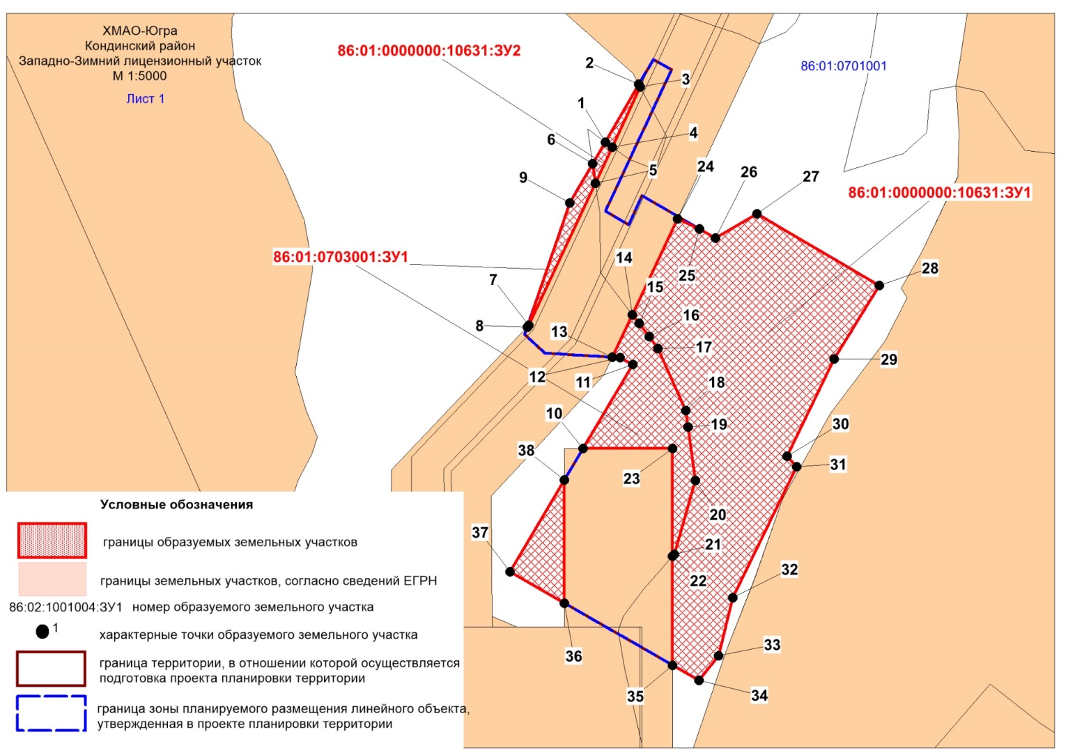

Чертеж межевания территории

Масштаб (1:5000)

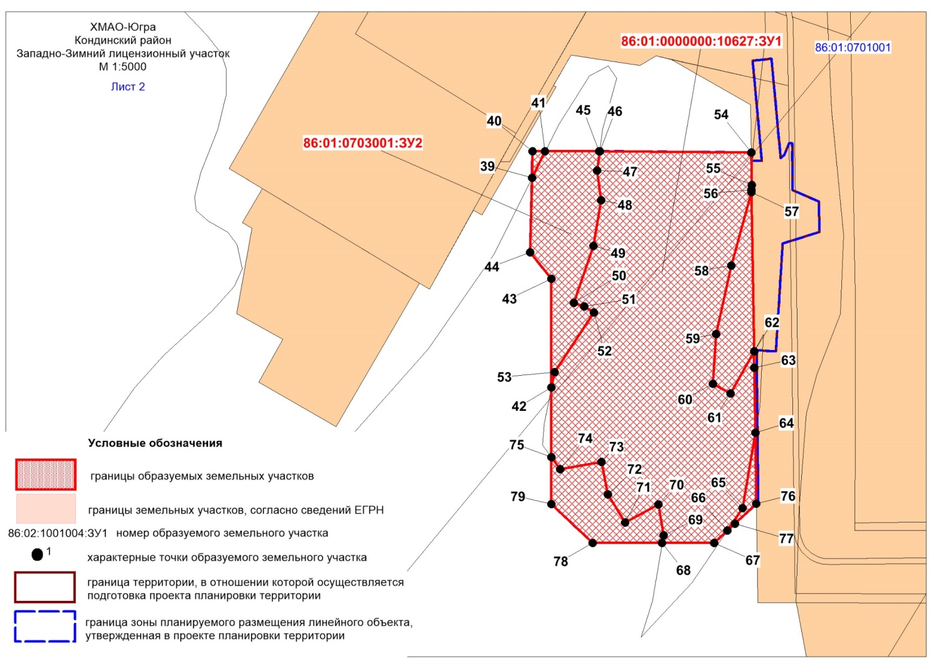

Проект межевания территории. Пояснительная записка

Перечень образуемых земельных участков

Проектом межевания территории определены площади и границы земельных участков под строительство объекта «Кусты скважин №№10А, 17.2,18А. Обустройство объектов эксплуатации Западно-Зимнего лицензионного участка». Строительство осуществляется на отведенной и вновь отводимой территории в Кондинском районе Ханты-Мансийского автономного округа – Югры.
Координаты образуемых земельных участков, необходимых для размещения проектируемого объекта на территории Ханты-Мансийского автономного округа – Югры, в графических материалах определены в местной системе координат МСК-86 (2 зона).
Границы территорий объектов культурного наследия, особо охраняемых природных территорий, границы зон действия публичных сервитутов в районе работ отсутствуют и их отображение на чертеже межевания не требуется.
Расчет полосы отвода земельных участков для выполнения работ по строительству проектируемого объекта произведен с учетом действующих норм отвода земель.

Таблица 3

Перечень образуемых земельных участков

Условные номера образуемых земельных участков | Номера характерных точек образуемых земельных участков | Кадастровые номера земельных участков, из которых образуются земельные участки | Площадь образуемых земельных участков, га | Способы образования земельных участков | Адрес, местоположение | Сведения об отнесении образуемого земельного участка к определенной категории земель
1 | 2 | 3 | 4 | 5 |  | 6
Ханты-Мансийский автономный округ – Югра, муниципальное образование - муниципальный округ Кондинский район
86:01:0000000:10631:ЗУ1 | 14-22 | 86:01:0000000:10631 | 10,4461 | Образование земельного участка путем раздела земельного участка с кадастровым номером 86:01:0000000:10631 с сохранением исходного в измененных границах | Ханты-Мансийский автономный округ – Югра, Ханты-Кондинский район, Кондинское лесничество, Болчаровское участковое лесничество, Пойменное урочище | Земли лесного фонда
86:01:0000000:10631:ЗУ2 | 1,4-6 | 86:01:0000000:10631 | 0,0627 | Образование земельного участка путем раздела земельного участка с кадастровым номером 86:01:0000000:10631 с сохранением исходного в измененных границах | Ханты-Мансийский автономный округ – Югра, Ханты-Кондинский район, Кондинское лесничество, Болчаровское участковое лесничество, Пойменное урочище | Земли лесного фонда
86:01:0000000:10627:ЗУ1 | 45-75,39-42 | 86:01:0000000:10627 | 14,9136 | Образование земельного участка путем раздела земельного участка с кадастровым номером 86:01:0000000:10627 с сохранением исходного в измененных границах | Ханты-Мансийский автономный округ – Югра, Ханты-Кондинский район, Кондинское лесничество, Болчаровское участковое лесничество, Пойменное урочище | Земли лесного фонда
86:01:0703001:ЗУ1 | 1-23, 36-38 | 86:02:0703001 | 2,7772 | Образование земельных участков из земель, находящихся в государственной или муниципальной собственности | Ханты-Мансийский автономный округ – Югра, Кондинский район | Земли запаса
86:01:0703001:ЗУ2 | 39,41-53, 56-62, 64-66, 68-79 | 86:02:0703001 | 5,1338 | Образование земельных участков из земель, находящихся в государственной или муниципальной собственности | Ханты-Мансийский автономный округ – Югра, Кондинский район | Земли запаса
Итого |  |  | 33,3334

Целевое назначение лесов, вид, виды (виды) разрешенного использования лесного участка,
количественные и качественные характеристики лесного участка в границах особо защитных участков лесов
(в случае, если подготовка проекта межевания территории осуществляется в целях определения местоположения границ
образуемых и (или) изменяемых лесных участков)

Участок расположен в эксплуатационных и защитных лесах Кондинского лесничества Болчаровского участкового лесничества, в том числе:

Таблица 4

№ участка | Участковое лесничество/ урочище (при наличии) | № квартала | Целевое назначение лесов | вид использования | Условный кадастровый номер / Номер учетной записи в государственном лесном реестре | Площадь
 |  |  |  |  |  | га | кв. м
1 | Болчаровское / Пойменное | 36 | Эксплуатационные; Защитные | Осуществление геологического изучения недр, разведка и добыча полезных ископаемых; заготовка древесины | 86:01:0000000:10631:ЗУ1 / | 10,4461 | 104 461
2 | Болчаровское / Пойменное | 36 | Защитные |  | 86:01:0000000:10631:ЗУ2 / | 0,0627 | 627
3 | Болчаровское / Пойменное | 36 | Эксплуатационные | Осуществление геологического изучения недр, разведка и добыча полезных ископаемых; заготовка древесины | 86:01:0000000:10627:ЗУ1 / | 14,9136 | 149 136
Итого |  |  |  |  |  | 25,4224 | 254 224

Общая площадь участка 25,4224 га, в том числе: (га)

Таблица 5

Общая площадь-всего | В том числе
Общая площадь-всего | лесные земли |  |  |  |  | нелесные земли
Общая площадь-всего | занятые лесными насаждениями-всего | в том числе покрытые лесными культурами | лесные питомники, плантации | не занятые лесными насаждениями | Итого | дороги | просеки | болота | другие | Итого
1 | 2 | 3 | 4 | 5 | 6 | 7 | 8 | 9 | 10 | 11
25,4224 | 25,4224 | 0 | 0 | 0 | 25,4224 | 0 | 0 | 0 | 0 | 0

Сведения об особо защитных участках лесов (ОЗУ), особо охраняемых природных территорий (ООПТ),
зонах с особыми условиями использования территорий на проектируемом лесном участке

Таблица 6

Наименование участкового лесничества | Наименование урочища  (при наличии) | Виды ОЗУ, наименование ООПТ, виды зон с особыми условиями использования территорий | Перечень лесных кварталов или их частей | Перечень лесных выделов или их частей | Площадь (га)
1 | 2 | 3 | 4 | 5 | 6

Сведения об обременениях: обременений лесного участка нет.

Количественные и качественные характеристики проектируемого лесного участка

Таблица 7

Характеристика лесного участка

Целевое назначение лесов | Участковое лесничество/ урочище (при наличии) | Лесной квартал | Лесотаксационный выдел | Преобладающая порода | Площадь (га)/запас древесины (куб. м) |  |  | В том числе по группам возраста древостоя (га/куб. м)
 |  |  |  |  |  |  |  | молодняки |  |  | средневоз-растные |  |  | приспевающие |  |  | спелые и перестойные
1 | 2 | 3 | 4 | 5 | 6 |  |  | 7 |  |  | 8 |  |  | 9 |  |  | 10
Участок 1 | сооружение для обустройства нефтяного месторождения (Кусты скважин №№10А, 17.2, 18А. Обустройство объектов эксплуатации Западно-Зимнего лицензионного участка (86:01:0000000:10631:ЗУ1)
Эксплуатационные | Болчаровское/ Пойменное | 36 | 108 | ИВ | 2,7827 | / | 139 |  |  |  |  |  |  |  |  |  | 2,7827 | / | 139
Защитные | Болчаровское/ Пойменное | 36 | 109 | ИВ | 7,6634 | / | 307 |  |  |  |  |  |  |  |  |  | 7,6634 | / | 307
Итого по участку № 1 |  |  |  |  | 10,4461 | / | 446 |  |  |  |  |  |  |  |  |  | 10,4461 | / | 446
Участок 2 | сооружение для обустройства нефтяного месторождения (Кусты скважин №№10А, 17.2, 18А. Обустройство объектов эксплуатации Западно-Зимнего лицензионного участка (86:01:0000000:10631:ЗУ1)
Защитные | Болчаровское/ Пойменное | 36 | 109 | ИВ | 0,0627 | / | 3 |  |  |  |  |  |  |  |  |  | 0,0627 | / | 3
Итого по участку № 2 |  |  |  |  | 0,0627 | / | 3 |  |  |  |  |  |  |  |  |  | 0,0627 | / | 3
Участок 3 | сооружение для обустройства нефтяного месторождения (Кусты скважин №№10А, 17.2, 18А. Обустройство объектов эксплуатации Западно-Зимнего лицензионного участка (86:01:0000000:10631:ЗУ1)
Эксплуатационные | Болчаровское/ Пойменное | 36 | 201 | С | 2,6460 | / | 370 |  |  |  |  |  |  | 2,6460 | / | 370
Эксплуатационные | Болчаровское/ Пойменное | 36 | 199 | С | 0,0419 | / | 7 |  |  |  |  |  |  | 0,0419 | / | 7
Эксплуатационные | Болчаровское/ Пойменное | 36 | 200 | Б | 12,2257 | / | 1 712 |  |  |  |  |  |  |  |  |  | 12,2257 | / | 1 712
Итого по участку № 3 |  |  |  |  | 14,9136 | / | 2 089 |  |  |  |  |  |  | 2,6041 | / | 377 | 12,2257 | / | 1 712

Таблица 8

Средние таксационные показатели насаждений лесного участка

Целевое назначение лесов | Лесной квартал | Лесотаксационный выдел | Преобладающая порода | Состав | Возраст | Бонитет | Полнота | Средний запас древесины лесных насаждений
 |  |  |  |  |  |  |  | (куб. м/га)
 |  |  |  |  |  |  |  | молодняки | средне-возрастные | приспе-вающие | спелые и перестойные
1 | 2 | 3 | 4 | 5 | 6 | 7 | 8 | 9 | 10 | 11 | 12
Эксплуатационные | 36 | 108 | ИВ | 6ИВ3Б1ОС+ИВ | 35 | 4 | 0,6 |  |  |  | 50
Защитные | 36 | 109 | ИВ | 6ИВ3Б1ОС | 35 | 4 | 0,5 |  |  |  | 40
Эксплуатационные | 36 | 201 | С | 7С1К1Е1Б | 115 | 5 | 0,6 |  |  | 140
Эксплуатационные | 36 | 199 | С | 6С1Е1К2Б+ОС | 115 | 4 | 0,7 |  |  | 170
Эксплуатационные | 36 | 200 | Б | 7Б2С1Е | 65 | 3 | 0,8 |  |  |  | 140

Таблица 9

Объекты лесной инфраструктуры

№ п/п | Лесничество | Участковое лесничество/ урочище (при наличии) | Перечень лесных кварталов или их частей | Перечень лесных выделов или их частей | Наименование объекта | Единица измерения | Объем
1 | 2 | 3 | 4 | 5 | 6 | 7 | 8
1. | - | - | - | - | - | - | -

Таблица 10

Объекты лесного семеноводства

№ п/п | Лесничество | Участковое лесничество/ урочище (при наличии) | Перечень лесных кварталов или их частей | Перечень лесных выделов или их частей | Наименование объекта | Единица измерения | Объем
1 | 2 | 3 | 4 | 5 | 6 | 7 | 8
- | - | - | - | - | - | - | -

Таблица 11

Объекты, не связанные с созданием лесной инфраструктуры

№  п/п | Лесничество | Участковое лесничество/ урочище | Лесной квартал | Лесотаксационный выдел | Наименование объекта | Единица измерения | Объем
1 | 2 | 3 | 4 | 5 | 6 | 7 | 8
- | - | - | - | - | - | - | -

Цели использования: всего: 25,4224 га, в том числе:
осуществление геологического изучения недр, разведка и добыча полезных ископаемых; заготовка древесины, площадь 25,4224 га, из них:
защитные леса - 7,7261 га;
эксплуатационные леса - 17,6963 га.

Перечень координат характерных точек образуемых земельных участков

Таблица 12

Каталог координат характерных точек образуемых земельных участков

№  п/п | Х | У |  | 71 | 819803,92 | 2651531,02
86:01:0000000:10631:ЗУ1 |  |  |  | 72 | 819846,88 | 2651501,86
14 | 825893,34 | 2652635,24 |  | 73 | 819897,68 | 2651489,38
15 | 825881,38 | 2652645,14 |  | 74 | 819883,76 | 2651424,22
16 | 825863,4 | 2652660,04 |  | 75 | 819901,86 | 2651409,76
17 | 825847,68 | 2652673,04 |  | 39 | 820342,74 | 2651359,18
18 | 825763,16 | 2652715,36 |  | 40 | 820384,66 | 2651358,24
19 | 825740,52 | 2652719,6 |  | 41 | 820385,58 | 2651378,18
20 | 825666,34 | 2652733,02 |  | 42 | 820012,7 | 2651404,82
21 | 825562,6 | 2652708,48 |  | 86:01:0703001:ЗУ1
22 | 825559,56 | 2652706,02 |  | 1 | 826131,52 | 2652586,86
86:01:0000000:10631:ЗУ2 |  |  |  | 2 | 826213,8 | 2652630,1
1 | 826131,52 | 2652586,86 |  | 3 | 826210,14 | 2652632,28
4 | 826124,86 | 2652596,94 |  | 4 | 826124,86 | 2652596,94
5 | 826073,7 | 2652575,74 |  | 5 | 826073,7 | 2652575,74
6 | 826100,54 | 2652570,56 |  | 6 | 826100,54 | 2652570,56
86:01:0000000:10627:ЗУ1 |  |  |  | 7 | 825871,9 | 2652492,14
45 | 820389,52 | 2651463,62 |  | 8 | 825869,4 | 2652489,98
46 | 820389,56 | 2651464,54 |  | 9 | 826044,86 | 2652541,32
47 | 820359,22 | 2651461,74 |  | 10 | 825703,84 | 2652574,92
48 | 820312,46 | 2651470,44 |  | 11 | 825824,16 | 2652639,12
49 | 820239,38 | 2651461,44 |  | 12 | 825832,6 | 2652620,82
50 | 820148,08 | 2651434,3 |  | 13 | 825832,8 | 2652610
51 | 820142,98 | 2651450,82 |  | 14 | 825893,34 | 2652635,24
52 | 820133,88 | 2651466,94 |  | 15 | 825881,38 | 2652645,14
53 | 820036,84 | 2651408,4 |  | 16 | 825863,4 | 2652660,04
54 | 820398,6 | 2651704,5 |  | 17 | 825847,68 | 2652673,04
55 | 820347,26 | 2651707,5 |  | 18 | 825763,16 | 2652715,36
56 | 820339,34 | 2651707,56 |  | 19 | 825740,52 | 2652719,6
57 | 820335,34 | 2651707,6 |  | 20 | 825666,34 | 2652733,02
58 | 820217,82 | 2651681,3 |  | 21 | 825562,6 | 2652708,48
59 | 820108,32 | 2651661,86 |  | 22 | 825559,56 | 2652706,02
60 | 820029,26 | 2651660,16 |  | 23 | 825709,38 | 2652699,36
61 | 820015,5 | 2651688,6 |  | 36 | 825488 | 2652558,6
62 | 820083,66 | 2651723,04 |  | 37 | 825528,06 | 2652481,16
63 | 820057,98 | 2651724,56 |  | 38 | 825658,94 | 2652551
64 | 819955,24 | 2651730,62 |  | 86:01:0703001:ЗУ2
65 | 819834,88 | 2651715,68 |  | 39 | 820342,74 | 2651359,18
66 | 819798,46 | 2651693,4 |  | 41 | 820385,58 | 2651378,18
67 | 819777,98 | 2651673,12 |  | 42 | 820012,7 | 2651404,82
68 | 819774,34 | 2651591,1 |  | 43 | 820184,72 | 2651397,16
69 | 819786,44 | 2651592,58 |  | 44 | 820224,54 | 2651361,88
70 | 819834,94 | 2651582,5 |  | 45 | 820389,52 | 2651463,62
46 | 820389,56 | 2651464,54 |  | 72 | 819846,88 | 2651501,86
47 | 820359,22 | 2651461,74 |  | 73 | 819897,68 | 2651489,38
48 | 820312,46 | 2651470,44 |  | 74 | 819883,76 | 2651424,22
49 | 820239,38 | 2651461,44 |  | 75 | 819901,86 | 2651409,76
50 | 820148,08 | 2651434,3 |  | 76 | 819842,72 | 2651737,24
51 | 820142,98 | 2651450,82 |  | 77 | 819809,86 | 2651704,7
52 | 820133,88 | 2651466,94 |  | 78 | 819769,42 | 2651480,84
53 | 820036,84 | 2651408,4 |  | 79 | 819827,7 | 2651413,04
56 | 820339,34 | 2651707,56
57 | 820335,34 | 2651707,6
58 | 820217,82 | 2651681,3
59 | 820108,32 | 2651661,86
60 | 820029,26 | 2651660,16
61 | 820015,5 | 2651688,6
62 | 820083,66 | 2651723,04
64 | 819955,24 | 2651730,62
65 | 819834,88 | 2651715,68
66 | 819798,46 | 2651693,4
68 | 819774,34 | 2651591,1
69 | 819786,44 | 2651592,58
70 | 819834,94 | 2651582,5
71 | 819803,92 | 2651531,02

Сведения о границах территории, применительно к которой осуществляется подготовка проекта межевания, содержащие перечень координат характерных точек таких границ
в системе координат, используемой для ведения единого государственного реестра недвижимости. Координаты характерных точек границ территории, применительно
к которой осуществляется подготовка проекта межевания, определяются в соответствии
с требованиями к точности определения координат характерных точек границ, установленных в соответствии с Градостроительным кодексом Российской Федерации
для территориальных зон

Координаты границ территории, применительно к которой осуществляется подготовка проекта межевания, определены в местной системе координат Ханты-Мансийского автономного округа – Югры МСК-86 (2 зона).

Таблица 13

Каталог координат характерных точек границ территории, применительно к которой осуществляется подготовка проекта межевания

Обозначение характерных точек | Координаты
Обозначение характерных точек | Х | Y
1 | 825528,06 | 2652481,16
2 | 825824,16 | 2652639,1
3 | 825832,6 | 2652620,82
4 | 825834,54 | 2652515,56
5 | 825859,16 | 2652486,98
6 | 826044,86 | 2652541,32
7 | 826249,44 | 2652648,82
8 | 826236,62 | 2652674,66
9 | 826035,54 | 2652591,36
10 | 826018,18 | 2652624,82
11 | 826059,64 | 2652641,42
12 | 826016,34 | 2652723,32
13 | 826004,6 | 2652745,92
14 | 826040,78 | 2652802,42
15 | 825948,84 | 2652976,86
16 | 825843,68 | 2652918,34
17 | 825705,6 | 2652858,98
18 | 825691,7 | 2652873,12
19 | 825505,6 | 2652792,62
20 | 825424,5 | 2652776,22
21 | 825388,84 | 2652750,36
22 | 825003,88 | 2651188,5
23 | 825414,62 | 2651170,86
24 | 825430,3 | 2651564,92
25 | 825314,22 | 2651570
26 | 825322,26 | 2651743,2
27 | 825412,7 | 2651739,18
28 | 825420,34 | 2651906,6
29 | 825377,44 | 2651952,46
30 | 825373,9 | 2651881,54
31 | 825388,42 | 2651865,48
32 | 825384,08 | 2651770,5
33 | 825323,6 | 2651773,18
34 | 825324,34 | 2651804,26
35 | 825261,98 | 2651807,26
36 | 825271,78 | 2652027,3
37 | 825264,3 | 2652027,62
38 | 825266,5 | 2652076,98
39 | 825233,4 | 2652078,46
40 | 825232,38 | 2652055,48
41 | 825242,48 | 2652055
42 | 825232,28 | 2651831,76
43 | 825222,06 | 2651810,28
44 | 825117,98 | 2651816,08
45 | 825066,14 | 2651880,8
46 | 825039,08 | 2651882
47 | 820384,66 | 2651358,24
48 | 820389,52 | 2651463,62
49 | 820398,6 | 2651704,5
50 | 820384,96 | 2651705,3
51 | 820385,6 | 2651722,06
52 | 820543,98 | 2651700,28
53 | 820548,08 | 2651730,02
54 | 820391,48 | 2651751,54
55 | 820396,98 | 2651756,7
56 | 820415,46 | 2651763,6
57 | 820416,06 | 2651768,76
58 | 820341,48 | 2651773
59 | 820325,7 | 2651815,14
60 | 820277,28 | 2651818,42
61 | 820256,72 | 2651760,52
62 | 820085,46 | 2651757,18
63 | 820086 | 2651727,18
64 | 819845,64 | 2651740,14
65 | 819777,98 | 2651673,12
66 | 819769,42 | 2651480,84
67 | 819827,7 | 2651413,04
68 | 820184,72 | 2651397,16
69 | 820224,54 | 2651361,88

Вид разрешенного использования образуемых земельных участков, предназначенных для размещения линейных объектов и объектов капитального строительства, проектируемых в составе линейного объекта, а также существующих земельных участков, занятых линейными объектами и объектами капитального строительства, входящими в состав линейных объектов, в соответствии с проектом планировки территории

Целевым назначением и разрешенным использованием образуемых земельных участков признаются целевое назначение и разрешенное использование земельных участков, из которых при разделе, объединении, перераспределении или выделе образуются земельные участки, за исключением случаев, установленных федеральными законами.
Виды разрешенного использования для земельных участков устанавливаются в соответствии с Классификатором видов разрешенного использования земельных участков, утвержденного приказом Федеральной службы государственной регистрации, кадастра и картографии от 10 ноября 2020 года № П/0412 (с изменениями), для земель лесного фонда - в соответствии со статьей 25 Лесного кодекса Российской Федерации.

Таблица 14

Вид разрешенного использования земельных участков

Условные номера образуемых земельных участков | Площадь образуемых земельных участков, га | Виды разрешенного использования образуемых земельных участков
86:01:0000000:10631:ЗУ1 | 10,4461 | Осуществление геологического изучения недр, разведка и добыча полезных ископаемых; заготовка древесины
86:01:0000000:10631:ЗУ2 | 0,0627 | Осуществление геологического изучения недр, разведка и добыча полезных ископаемых; заготовка древесины
86:01:0000000:10627:ЗУ1 | 14,9136 | Осуществление геологического изучения недр, разведка и добыча полезных ископаемых; заготовка древесины
86:01:0703001:ЗУ1 | 2,7772 | Недропользование (6.1)
86:01:0703001:ЗУ2 | 5,1338 | Недропользование (6.1)

